

**О внесении изменения в постановление акимата Западно-Казахстанской области от 27 октября 2015 года № 328 "Об утверждении регламентов государственных услуг в области ветеринарии Западно-Казахстанской области"**

***Утративший силу***

Постановление акимата Западно-Казахстанской области от 6 января 2017 года № 9. Зарегистрировано Департаментом юстиции Западно-Казахстанской области 9 февраля 2017 года № 4680. Утратило силу постановлением акимата Западно-Казахстанской области от 1 июня 2020 года № 125

      Сноска. Утратило силу постановлением акимата Западно-Казахстанской области от 01.06.2020 № 125 (вводится в действие со дня первого официального опубликования).

      Руководствуясь Законами Республики Казахстан от 23 января 2001 года "О местном государственном управлении и самоуправлении в Республике Казахстан", от 15 апреля 2013 года "О государственных услугах" акимат Западно-Казахстанской области **ПОСТАНОВЛЯЕТ**:

      1. Внести в постановление акимата Западно-Казахстанской области от 27 октября 2015 года № 328 "Об утверждении регламентов государственных услуг в области ветеринарии Западно-Казахстанской области" (зарегистрированное в Реестре государственной регистрации нормативных правовых актов за № 4152, опубликованное в газетах "Орал өңірі" и "Приуралье" от 26, 29 декабря 2015 года) следующее изменение:

      регламент государственной услуги "Выдача ветеринарной справки", утвержденный указанным постановлением, изложить в новой редакции согласно приложению к настоящему постановлению.

      2. Государственному учреждению "Управление ветеринарии Западно-Казахстанской области" (К.К.Ташимов) обеспечить государственную регистрацию данного постановления в органах юстиции, его официальное опубликование в Эталонном контрольном банке нормативных правовых актов Республики Казахстан и в средствах массовой информации.

      3. Контроль за исполнением настоящего постановления возложить на первого заместителя акима Западно-Казахстанской области Утегулова А.К.

      4. Настоящее постановление вводится в действие по истечению двадцати одного календарного дня после дня первого официального опубликования.

|  |  |
| --- | --- |
| *Исполняющий обязанности* *акима области* | *А.Утегулов* |

|  |  |
| --- | --- |
|  | Приложение к постановлению акимата Западно-Казахстанской области от 6 января 2017 года № 9 |
|  | Утвержден постановлением акимата Западно-Казахстанской области от 27 октября 2015 года № 328 |

**Регламент государственной услуги "Выдача ветеринарной справки"**

**1. Общие положения**

      Государственная услуга "Выдача ветеринарной справки" (далее - государственная услуга).

      1. Государственная услуга оказывается государственными ветеринарными организациями, созданными местными исполнительными органами - государственными коммунальными предприятиями "Ветеринарная станция" районов и города Уральска (далее – услугодатель) на основании стандарта "Выдача ветеринарной справки", утвержденного приказом Министра сельского хозяйства Республики Казахстан от 6 мая 2015 года № 7-1/418 "Об утверждении стандартов государственных услуг в сфере ветеринарии" (зарегистрирован в Министерстве юстиции Республики Казахстан 27 августа 2015 года за № 11959) (далее – Стандарт).

      Прием заявления и выдача результатов оказания государственной услуги осуществляется через:

      1) канцелярию услугодателя;

      2) веб-портал "электронного правительства": www.egov.kz., www.elicense.kz (далее – портал).

      2. Форма оказания государственной услуги – электронная (частично автоматизированная) или бумажная.

      3. Результат оказания государственной услуги - ветеринарная справка либо мотивированный ответ об отказе в оказании государственной услуги в случаях и по основаниям, предусмотренным пунктом 10 Стандарта (далее - мотивированный ответ об отказе).

      Государственная услуга оказывается в порядке очереди, без предварительной записи и ускоренного обслуживания.

      Форма предоставления результата оказания государственной услуги - бумажная.

      4. Государственная услуга оказывается бесплатно физическим и юридическим лицам (далее - услугополучатель).

**2. Описание порядка действий структурных подразделений (работников) услугодателя в процессе оказания государственной услуги**

      5. Основанием для начала процедуры (действия) по оказанию государственной услуги является представление документов услугодателю согласно пункту 9 Стандарта (далее - документы).

      6. Содержание каждой процедуры (действия), входящей в состав процесса оказания государственной услуги, длительность его выполнения:

      1) работник канцелярии услугодателя осуществляет прием и регистрацию заявления и необходимых документов и направляет ответственному исполнителю услугодателя в течение 30 (тридцати) минут.

      Результат - направление ответственному исполнителю услугодателя;

      2) ответственный исполнитель услугодателя в течение дня обращения проверяет представленные документы, наличие ветеринарного паспорта и индивидуального номера животного и сведений о животном, имеющихся в базе данных по идентификации сельскохозяйственных животных или выписки из нее, проводит ветеринарный осмотр животного, продукции и сырья животного происхождения, учитывает эпизоотическую ситуацию на территории соответствующей административно-территориальной единицы на момент обращения услугополучателя, подготавливает ветеринарную справку или мотивированный ответ об отказе.

      Результат - подготовка и направление работнику канцелярии услугодателя ветеринарной справки или мотивированный ответ об отказе.

      3) работник канцелярии услугодателя в течение 30 (тридцати) минут выдает ветеринарную справку услугополучателю или мотивированный ответ об отказе, вносит в информационную систему сведения о выданной ветеринарной справке.

      Результат – выдача ветеринарной справки или мотивированный ответ об отказе услугополучателю.

**3. Описание порядка взаимодействия структурных подразделений (работников) услугодателя в процессе оказания государственной услуги**

      7. Перечень структурных подразделений (работников) услугодателя, которые участвуют в процессе оказания государственной услуги:

      1) работник канцелярии услугодателя;

      2) ответственный исполнитель услугодателя.

      8. Подробное описание последовательности процедур (действий), взаимодействий структурных подразделений (работников) услугодателя в процессе оказания государственной услуги отражается в справочнике бизнес-процессов оказания государственной услуги согласно приложению 1 к настоящему регламенту государственной услуги "Выдача ветеринарной справки" (далее – регламент).

**4. Описание порядка взаимодействия с Государственной корпорацией "Правительство для граждан" и (или) иными услугодателями, а также порядка использования информационных систем в процессе оказания государственной услуги**

      9. Описание порядка обращения и последовательность процедур (действий) услугодателя и услугополучателя при оказании государственной услуги через портал:

      1) услугополучатель осуществляет регистрацию на портале с помощью своего регистрационного свидетельства, удостоверенного электронно-цифровой подписью, которое хранится в интернет-браузере компьютера услугополучателя (осуществляется для незарегистрированных услугополучателей на портале);

      2) процесс 1 – прикрепление в интернет-браузер компьютера услугополучателем регистрационного свидетельства ЭЦП, процесс ввода услугополучателем пароля (процесс авторизации) на портале для получения государственной услуги;

      3) условие 1 – проверка на портале подлинности данных о зарегистрированном услугополучателе через логин (индивидуальный идентификационный номер (далее – ИИН) или бизнес-идентификационный номер (далее – БИН) и пароль;

      4) процесс 2 – формирование порталом сообщения об отказе в авторизации в связи с имеющимися нарушениями в данных услугополучателя;

      5) процесс 3 – выбор услугополучателем государственной услуги, указанной в настоящем регламенте, вывод на экран формы запроса для оказания государственной услуги и заполнение услугополучателем формы (ввод данных) с учетом ее структуры и форматных требований, прикреплением к форме запроса необходимых документов в электронном виде;

      6) процесс 4 – выбор услугополучателем регистрационного свидетельства ЭЦП для удостоверения (подписания) запроса;

      7) условие 2 – проверка на портале срока действия регистрационного свидетельства ЭЦП и отсутствия в списке отозванных (аннулированных) регистрационных свидетельств, а также соответствия идентификационных данных между ИИН и (или) БИН, указанным в запросе, и ИИН и (или) БИН, указанным в регистрационном свидетельстве ЭЦП;

      8) процесс 5 – формирование сообщения об отказе в запрашиваемой услуге в связи с неподтверждением подлинности ЭЦП услугополучателя;

      9) процесс 6 – удостоверение (подписание) посредством ЭЦП услугополучателя заполненной формы (введенных данных) запроса на оказание государственной услуги;

      10) процесс 7 – регистрация электронного документа (запроса услугополучателя) и обработка запроса в информационной системе;

      11) условие 3 – проверка соответствия услугополучателя квалификационным требованиям;

      12) процесс 8 – формирование сообщения об отказе в запрашиваемой государственной услуге в связи с имеющимися нарушениями в данных услугополучателя в информационной системе;

      13) процесс 9 – получение услугополучателем результата государственной услуги, сформированной порталом. Электронный документ формируется с использованием ЭЦП услугодателя.

      Диаграмма функционального взаимодействия при оказании государственной услуги "Выдача ветеринарной справки" через портал приведена в приложении 2 к настоящему регламенту.

      10. Обжалование решений, действий (бездействий) услугодателя и (или) их должностных лиц по вопросам оказания государственных услуг осуществляется в соответствии с разделом 3 Стандарта.

|  |  |
| --- | --- |
|  | Приложение 1 к регламенту государственной услуги "Выдача ветеринарной справки" |

**Справочник бизнес - процессов оказания государственной услуги**  
**"Выдача ветеринарной справки"**

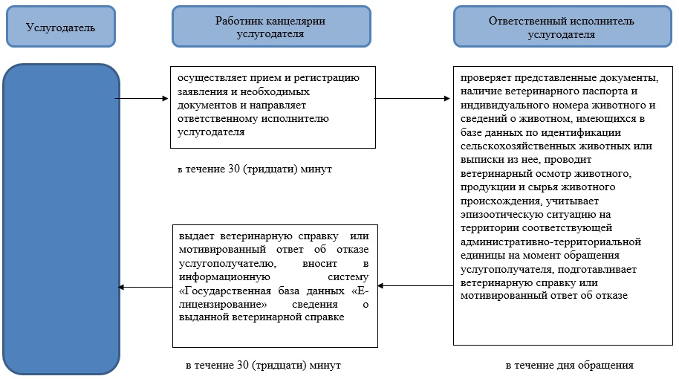

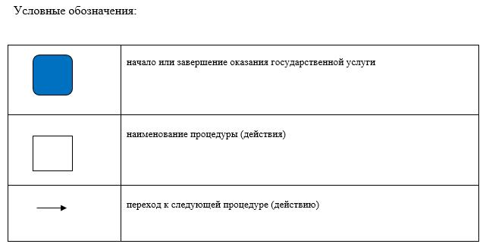

|  |  |
| --- | --- |
|  | Приложение 2 к регламенту государственной услуги "Выдача ветеринарной справки" |

**Диаграмма функционального взаимодействия при оказании государственной услуги "Выдача ветеринарной справки" через портал**

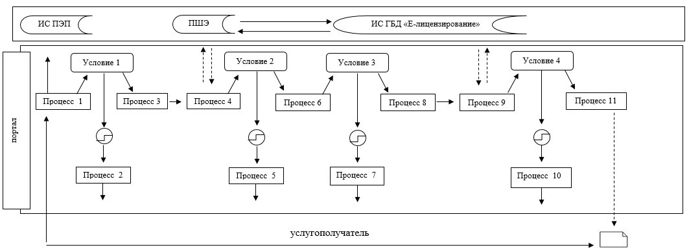

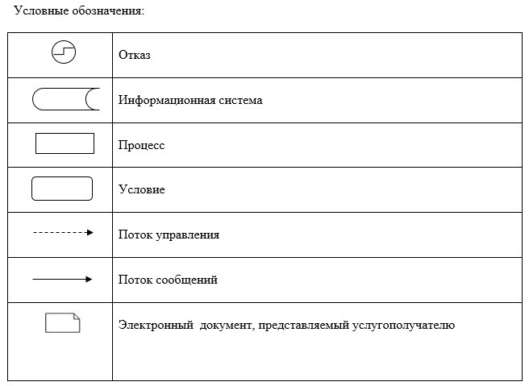

© 2012. РГП на ПХВ «Институт законодательства и правовой информации Республики Казахстан» Министерства юстиции Республики Казахстан